Presseinformation

VISION 2026:
Kameragehäuse für jede Bildverarbeitungsaufgabe

Auf der VISION 2026 präsentiert autoVimation am Exaktera-Messestand (Halle 10, Stand C50) industrietaugliche Aluminiumgehäuse und hygienische Edelstahlgehäuse für Kameras und Laser. Live-Demos zeigen Lösungen für die Lebensmittel- und Getränkeindustrie und Washdown-Prozesse.

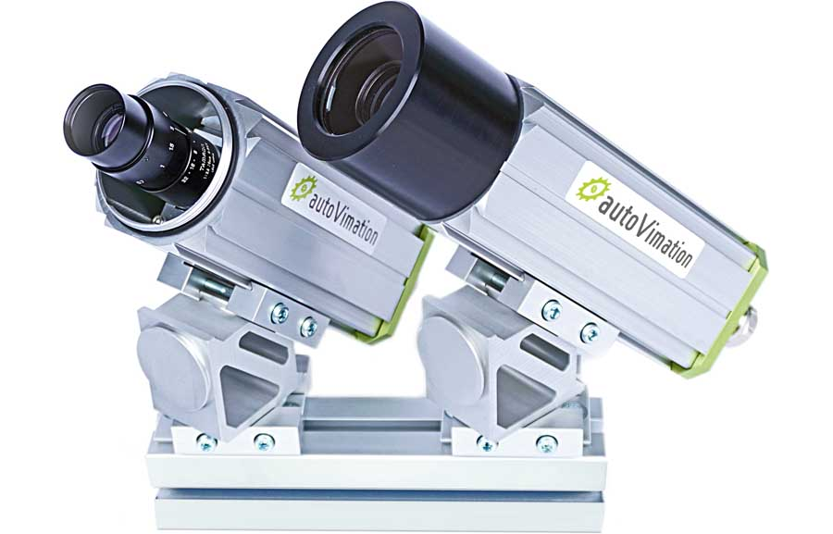
Bild: Lizard-Gehäuse nehmen auch lange Objektive auf und erlauben den werkzeuglosen Zugriff auf die Objektiveinstellungen

Auf der VISION 2026 präsentiert autoVimation (Halle 10, Stand C50) seine Kameragehäuse gemeinsam mit weiteren spezialisierten Marken von Exaktera. autoVimation ist kürzlich nach Suhl umgezogen und profitiert dort von der mit den Schwestermarken LUMIMAX und VisioCablePro geteilten Infrastruktur.

Die Gehäuse von autoVimation schützen Kameras und Laser vor Schmutz und Feuchtigkeit und führen Wärme effizient ab. Für extremere Umgebungstemperaturen bietet der Hersteller Heiz- und Kühllösungen. Verschiedene Gehäusegrößen und modulare Erweiterungen decken alle gängigen Industriekameramodelle und ein breites Spektrum an Objektiven ab. Fenster sind aus Materialien für alle Prüfaufgaben erhältlich, vom sichtbaren Licht über Hyperspektralbildgebung und Infrarotinspektion bis hin zu Laserlichtquellen.

Live-Demos am Messestand zeigen die optische Inspektion in unterschiedlichen industriellen Umgebungen. Ein Modell für die Lebensmittel- und Getränkeindustrie enthält die robusten Aluminiumgehäuse Chamäleon und Lizard mit Schutzarten ab IP66. Die Chamäleon-Baureihe ist für rechtwinklige Kameras und Vision-Sensoren ausgelegt. Lizard-Gehäuse haben einen abnehmbaren Tubus für den werkzeuglosen Zugriff auf die Objektiveinstellungen. Unterschiedlich lange Objektive, einschließlich Weitwinkelobjektiven, lassen sich direkt hinter der Frontscheibe einbauen für Bildaufnahmen ohne Eckenverschattung.

Ein Hygiene-Messemodell enthält Dolphin- und Piranha-Gehäuse aus Edelstahl in striktem, EHEDG-konformem Hygienedesign. Die Gehäuse mit Schutzart IP69K halten intensiven Reinigungszyklen stand. Ihre glatten, spaltfreien Oberflächen bieten Bakterien keinen Halt und schützen anspruchsvolle Prozesse in der Lebensmittel- und Pharmaindustrie vor Kontamination.

Exaktera und autoVimation auf der VISION
Stuttgart, 6. – 8. Oktober 2026
Halle 10, Stand C50

Bilder: | lizard_camera_enclosures_mounted | Zeichen: | 1750
Dateiname: | 20260930-autoVimation-PM-DE-Vision-Messevorschau | Datum: | 30.09.2026
Tags: | VISION 2026, Kameragehäuse, Lebensmittel- und Getränkeindustrie, Washdown-Prozesse, Hygienedesign | gii ID: | 26302
Über autoVimation
autoVimation entwickelt und vertreibt seit seiner Gründung 2008 Kameraschutzgehäuse und Baukastensysteme zur stabilen, kosten- und zeitsparenden Installation von Bildverarbeitungskomponenten. Das Sortiment enthält Lösungen für schmutzige Industrieumgebungen, Indoor/Outdoor/unter Wasser, hygienisch anspruchsvolle Bereiche und klimatisierte Lösungen für alle Klimazonen. Das Hygienic Building Kit ermöglicht EHEDG-konforme Vision-Installationen in Food- oder Pharmaprozessen.
autoVimation gehört zu Exaktera.
Kontakt:  iiM GmbH  autoVimation  Michael Alteg  Neuer Friedberg 5  98527 Suhl  Tel.: +49 3681 455 19-0  E-Mail: sales@autovimation.com  Internet: www.autovimation.com |  | gii die Presse-Agentur GmbH  Christburger Straße 41  10405 Berlin  Tel.: +49 30 538 965-0  E-Mail: info@gii.de  Internet: www.gii.de

